재성(財星)이 강한 사주의 특징 (재다신약(財多身弱) 사주)
 셀프사주 ・ 2025. 3. 24. 5:31
URL 복사 통계
본문 기타 기능

재다신약 사주
​
사주에서 재다신약(財多身弱)이란 '재성(財星)은 많은데 일간(자신)의 힘은 약하다'라는 뜻입니다.
​
좀 더 쉽게 말하면,
『사주에 돈을 뜻하는 오행(재성)이 너무 많아서 내가 돈을 감당할 힘이 부족한 상태』를 의미합니다.
​
먼저 두 가지 개념을 정리해 볼게요.
- 재성(財星) : 재물, 돈, 경제적 활동, 이성, 욕심, 물질적 욕망을 의미
- 신약(身弱) : 자신(일간)의 힘이 약한 상태로, 체력이나 정신력, 에너지가 약한 상태
즉, 재다신약 사주는 『재물(돈)은 많으나 이를 관리하거나 감당할 자기 힘이 부족한 상태』입니다.


많은 재물이 있으나, 취하기가 어려운 재다신약, 땅에 떨어진 돈을 줍기가 어렵다.
재다신약 사주의 구체적인 특징들
​
1. 욕심과 목표가 크지만 에너지가 부족하다.
​
재성이 많다는 것은 기본적으로 욕망이나 목표가 크다는 의미입니다.
부자 되고 싶고, 성공하고 싶고, 이루고 싶은 것이 많습니다.
하지만 신약이라서 자기 능력이나 에너지가 목표를 따라가지 못합니다.
그래서 늘 마음은 바쁘고 급한데, 막상 실제 능력이 부족해 스트레스를 많이 받고, 목표만큼 현실적 성취가 잘 안 될 수 있습니다.

2. 돈이나 재물에 대한 고민이 많다.
​
재성이 강하면 돈에 대한 관심이 매우 많습니다.
돈을 벌고 싶어 하고, 재물을 늘리고 싶은 마음이 강하지만,
자신이 그걸 감당하거나 관리할 능력이 부족해서 늘 돈 문제로 고민하게 됩니다.
돈을 벌기는 벌지만 돈이 나가는 일이 자주 생기거나, 돈을 번 만큼 관리하지 못하고 손해 보는 일이 많습니다.

3. 이성 문제에 약하거나 감정적으로 흔들리기 쉽다.
​
재성은 돈뿐 아니라 남자에게는 여자를, 여자에게는 남자를 뜻하기도 합니다.
그래서 재다신약 사주는 이성을 좋아하고 연애나 결혼에 대한 욕심이 크지만,
자신의 힘이 부족하여 연애에서 상처를 받거나 상대에게 끌려다니는 경우가 많습니다.
특히 남자의 경우 여자 문제로 인한 스트레스나 손실을 겪기 쉽고,
여자의 경우 자신을 힘들게 하거나 의지력이 약한 배우자를 만나는 경우가 많습니다.

4. 주변 사람에게 이용당하거나 의존당하기 쉽다.
​
재성이 많고 신약하면 자기 주변 사람들(친구, 친척, 가족 등)이 자신의 돈이나 재물을 탐낼 수 있습니다.
주변에 돈을 빌려주고 못 받는 경우가 많거나, 경제적으로 의존하는 사람이 많아 경제적, 심리적 부담이 큽니다.
마음이 약하고 거절을 못 하는 성격이 많아서 주변의 부탁을 쉽게 받아주고 이로 인해 피해를 볼 수도 있습니다.

5. 건강이 약하고 체력이 부족할 수 있다.
​
신약하다는 것은 기본적으로 몸이 약하거나 정신적으로 에너지가 부족함을 나타냅니다.
재성은 욕심과 일거리를 뜻하기도 하므로, 욕심을 따라 일을 무리하게 하다가 건강을 잃거나 몸이 쉽게 지칠 수 있습니다.
특히 신경계, 소화계가 약하거나 스트레스로 인한 질환이 자주 나타날 수 있습니다.

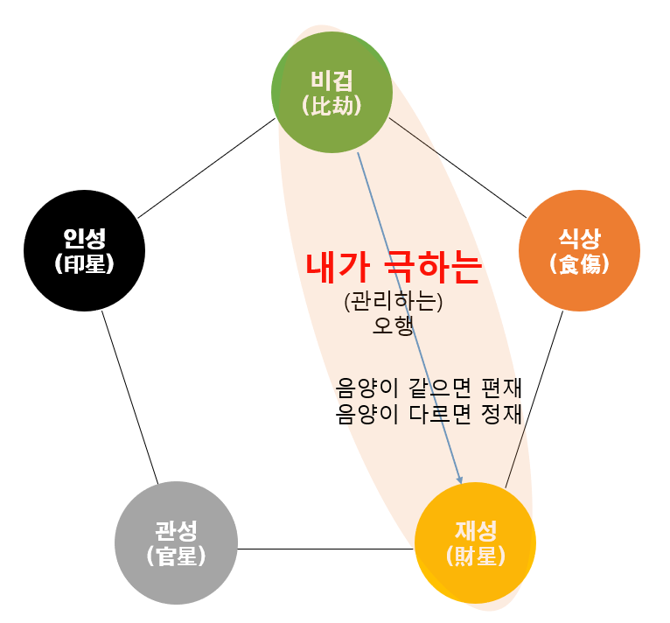
재다신약의 모습, 내가 극하는 오행이 많으면 재다신약, 나의 힘을 뺏어가는데 회수가 잘 안됨
재다신약 사주의 문제를 극복하기 위한 방법 (용신과 희신 사용법)
​
재다신약 사주는 균형을 맞추는 게 가장 중요합니다.
1) 비겁(비견, 겁재)과 인성(정인, 편인)을 용신으로 쓰면 좋습니다.
- 비겁(비견, 겁재) : 자기 힘(일간)을 도와주는 오행입니다. 자기 자신을 강화해서 재물을 감당할 힘을 줍니다.
- 인성(정인, 편인) : 안정과 지혜를 주는 오행으로, 마음을 편하게 하고 과도한 욕심을 조절하여 건강과 재물 관리를 돕습니다.
​
2) 과도한 재성의 힘을 빼주는 식상(식신, 상관)도 희신으로 좋습니다.
- 식신, 상관은 재성을 소비시키고 과한 욕망을 덜어주며, 마음의 여유를 찾게 만들어 줍니다.
​
즉, 재다신약 사주는
자신을 도와주는 오행(비견, 겁재)과 지혜를 주는 인성을 활용해서 신약한 부분을 보강하고,
식상을 써서 과도한 재성의 부담을 줄이는 방향으로 용신과 희신을 활용하면 매우 좋습니다.

1. 재다신약 남자의 특징

​
(1) 돈 욕심과 야망은 큰데 현실적 능력이 부족하다.
남성의 경우 재성은 돈과 여자를 나타냅니다.
재다신약 남자는 돈과 성공에 대한 욕심과 목표가 굉장히 크고 야망도 강합니다.
하지만 신약(身弱), 즉 자신의 능력이 부족하여 목표를 이루는 데 어려움을 겪습니다.
큰돈을 벌고 싶어 하지만 실제 능력보다 목표가 높아 쉽게 피로하고 좌절하는 일이 많습니다.
​
(2) 이성 문제로 고생하거나 스트레스가 많다.
재성이 과도하면 여성과의 인연이 깊어지고, 이성 문제가 자주 발생합니다.
여자를 좋아하고 여자를 만나는 기회가 많지만, 자신이 이성 관계를 통제할 힘이 부족하여
여성에게 끌려다니거나 이용당하는 경우가 있습니다.
경제적으로나 정신적으로 여성 문제로 인해 손실을 보는 경우도 많습니다.
​
(3) 배우자의 영향력이 강하거나 처가 덕(처가의 도움)을 보기도 한다.
재성이 강한 남자는 아내의 기운이 강합니다.
그래서 배우자가 주도권을 가지거나 경제적 영향력이 큰 경우가 많습니다.
때론 처가 쪽의 도움을 받거나 처가의 간섭을 받는 일이 많고, 결혼 이후 배우자의 기운에 따라 삶의 방향이 달라질 수 있습니다.
​
(4) 건강과 체력이 약하고 정신적으로 스트레스가 많다.
남성으로서의 신체적 체력과 기운이 약하기 때문에 일상적으로 체력이 떨어지고, 돈 문제나 여성 문제로 인해 스트레스를 많이 받습니다.
신경계 질환, 소화기계 문제, 불면증, 만성피로 등 건강 문제로 어려움을 겪는 경우가 많습니다.

2. 재다신약 여자의 특징
​
(1) 경제적 욕구와 현실적 고민이 많다.
여성에게 재성은 주로 돈과 배우자를 뜻합니다.
재다신약 여성은 경제적으로 안정되고 풍족한 삶을 살고자 하는 욕구가 크지만,
실제로는 돈 관리가 어렵고, 경제적으로 힘들거나 돈 문제로 스트레스받는 일이 많습니다.
​
(2) 배우자 운이 약하거나 배우자로 인해 고생할 수 있다.
재다신약 여성은 남편(배우자)의 기운이 강하지만 자신의 힘은 부족한 상태이기 때문에,
남편에게 경제적, 정서적으로 의존하거나 끌려가는 경향이 큽니다.
남편이 경제적으로 불안하거나, 능력이 부족하거나,
심한 경우 배우자에게 의존당하는 경우도 많습니다.
그래서 결혼 후 배우자 문제로 스트레스가 많아질 가능성이 높습니다.
​
(3) 주변 사람들에게 경제적으로 이용당하기 쉽다.
재성이 많고 신약한 여성은 마음이 여리고 거절을 잘 못하기 때문에
가족이나 친구, 지인들에게 경제적으로 이용당하거나 빌려준 돈을 받지 못하는 경우가 많습니다.
돈 문제로 사람들과 관계가 나빠지거나 스트레스를 자주 겪습니다.
​
(4) 감정적으로 흔들리기 쉽고 우울감이 생기기 쉽다.
여성은 본래 감정이 풍부한데, 재다신약이면 자신이 감당하지 못할 욕망과 현실 간의 차이로 인해 스트레스를 심하게 받고,
우울증이나 불안감을 겪는 경우도 많습니다. 정서적으로 불안정하고 외로움을 많이 느낄 수 있습니다.

3. 재다신약 남자와 여자의 차이점 정리
구분 | 남성의 재다신약 | 여성의 재다신약
재성의 의미 | 돈, 이성(여자) | 돈, 배우자(남자)
경제적 특징 | 목표는 크지만 현실적 능력이 부족 | 경제적 욕구는 많으나  관리능력 부족
이성관계 | 여성으로 인한 고생, 스트레스 많음 | 배우자로 인한 스트레스 많음
배우자 특징 | 아내의 기운이 강하고, 처가의 영향 큼 | 배우자 운이 약하거나 배우자로 고생
건강 특징 | 신경계 질환, 소화기계 약함 | 우울증, 불안감, 정서적 문제 많음
대인관계 | 여성이나 주변 사람에게  이용당하기 쉬움 | 가족, 지인들에게  경제적 이용당함

4. 재다신약 남녀 모두에게 필요한 조언과 해결책
​
- 남성의 경우
- 재물을 관리해주는 배우자나 가족의 도움을 받는 것이 현실적으로 좋습니다.
- 무리한 목표보다는 현실적이고 구체적인 목표를 세우는 게 좋습니다.
- 이성 관계에서는 명확한 선을 긋고 자기 관리가 필수적입니다.
- 건강관리(운동, 휴식)를 생활화하는 것이 중요합니다.
​
- 여성의 경우
- 배우자를 선택할 때 경제적 안정성이나 인성을 신중히 보는 것이 중요합니다.
- 주변 사람의 경제적 부탁을 분명하게 거절하는 습관을 키워야 합니다.
- 돈 관리를 스스로 하지 말고 신뢰할 수 있는 전문가나 믿을 수 있는 사람에게 맡기는 것도 좋습니다.
- 감정관리를 위해 명상, 심리상담, 운동 등의 방법을 적극 활용하면 좋습니다.
​
이처럼 재다신약 사주의 남성과 여성은 약간의 차이가 있지만, 둘 다 돈과 이성 문제로 어려움을 겪기 쉽습니다.
사주에서 자신의 부족한 부분을 보강해주는 용신(비겁, 인성)을 잘 활용하여 삶의 균형을 찾고
현실적인 조언을 적극적으로 실천하는 것이 중요합니다.
​
​
5. 재다신약 사주를 위한 현실적인 조언
​
- 지나친 욕심이나 목표는 스트레스로 이어지기 때문에 현실적인 목표와 계획을 세우는 게 좋습니다.
- 돈 관리를 스스로 잘하지 못할 때는 믿을 수 있는 사람의 도움을 받아 재무관리를 하면 좋습니다.
- 마음이 약하고 주변에 휘둘리기 쉬우므로, 중요한 결정이나 금전거래 시 명확하게 선을 긋고 판단력을 높이는 훈련을 해야 합니다.
- 평소 건강관리에 특별히 신경 쓰고, 과로를 피하며 적절한 휴식을 취하는 것이 중요합니다.

